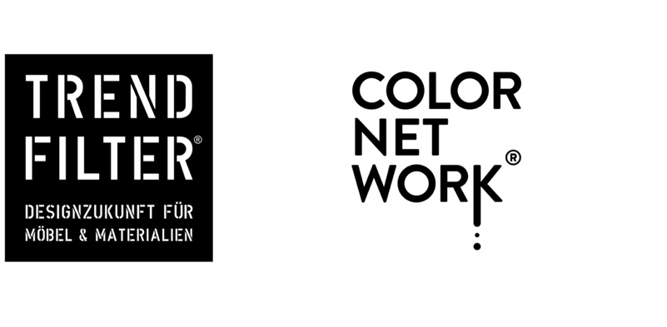

+++++++++ Sperrfrist: 1. September 2026 +++++++++

Bünde, 17. August 2026

Pressemitteilung

Sustained Color No. 10: Mit „mother earth!“ zurück in den Schoß der Natur

Mit der Sustained Color No. 10 präsentiert das COLORNETWORK seine wahrscheinlich zeitloseste Farbe. Denn der warme Erdfarbton „mother earth!“ wirkt wie ein archaisches Echo auf unsere Sehnsucht nach Geborgenheit, Zugehörigkeit und innerer Stärke. Zwischen Rot und Braun angesiedelt, verbindet die neue Sustained Color Natürlichkeit, Beständigkeit und handwerkliche Tradition. Inspiriert von eisenhaltigen Böden und der Anmutung von Terracotta schlägt sie eine Brücke zwischen jahrtausendealten Kulturtechniken und zeitgemäßem Interior Design. Sie steht für eine Gestaltung, die nicht kurzlebigen Trends folgt, sondern Räume schafft, die über Jahre hinweg Bestand haben – und die man am liebsten gar nicht mehr verlassen möchte.

Mediterrane Gestaltung mit zeitloser Handschrift

Entworfen wurde „mother earth!“ von Roman Proubasta und Constanze Schütz im renommierten Pensi Design Studio in Barcelona. Das 1984 von Jorge Pensi gegründete Studio zählt zu den international angesehensten Adressen für Möbel- und Produktdesign. Seine Entwürfe zeichnen sich durch Klarheit, Eleganz und Zeitlosigkeit aus. Zugleich prägt die katalanische Metropole den Charakter der Farbe: Die warmen Natursteine, Terracottatöne und die verwinkelten Gassen des gotischen Viertels spiegeln sich in der mediterranen Ausstrahlung von „mother earth!“ wider.

Zurück zur Natur – ohne Verzicht

Mit „mother earth!“ greift das COLORNETWORK einen Zeitgeist auf, der weit über das Interior Design hinausgeht. In einer Welt, die immer komplexer und unübersichtlicher wird, wächst die Sehnsucht nach einem Ort der Geborgenheit. Mit der Sustained Color No. 10 „mother earth!“ lädt das COLORNETWORK deshalb zu einer Rückkehr in den Schoß der Natur ein. Das Zuhause wird so zur archetypischen Höhle – nicht als Rückzug vor der Welt, sondern als Kraftort, an dem natürliche Materialien und zeitlose Gestaltung Ruhe vermitteln und Orientierung geben. Holz, Ton, Stein, Leinen oder Papier dürfen altern. Sie veredeln sich mit der Zeit und gewinnen dadurch an Charakter. Patina wird nicht als Makel verstanden, sondern als Ausdruck gelebter Zeit. Gleichzeitig harmoniert der warme Erdton hervorragend mit den kühleren Sustained Colors des COLORNETWORK und eröffnet so vielfältige Möglichkeiten für moderne Einrichtungskonzepte.

Farbe mit Haltung

„Es liegt an uns, die ursprüngliche Schönheit der Natur und ihrer Materialien wiederzuentdecken. Nur so können wir im Einklang mit unserer Umwelt leben. ,mother earth!‘ ist ein Schlüssel zu dieser Haltung“, sagt COLORNETWORK-Initiatorin Katrin de Louw. „Die Farbe lädt dazu ein, den natürlichen Alterungsprozess wertzuschätzen, Teil des Ganzen zu werden und dadurch auch in sich selbst Frieden zu finden. Sie steht für Sanftheit, Ruhe und die Akzeptanz des Lebens im Wandel der Zeit.“

Farbe wird zum Dufterlebnis

Ein besonderes Merkmal der Sustained Colors ist ihre olfaktorische Übersetzung. Jede Farbe erhält eine sogenannte Fragrance Story, die vom Psychologen, Soziologen und Parfümdesigner Dr. Joachim Mensing entwickelt wird. Sie ergänzt die visuelle Gestaltung um eine weitere sinnliche Ebene.
Für „mother earth!“ dominieren laut Mensing warme, natürliche Duftnoten. Erdige Wurzeln, würzige Hölzer und feine, leicht rauchige Gewürzakkorde vermitteln im Schlafzimmer Geborgenheit und tiefe Entspannung. In Küchen und gastronomischen Bereichen sorgen fruchtig-würzige Nuancen wie Koriandersamen, rosa Pfeffer oder frischer roter Apfel für Lebendigkeit. Wohn- und Empfangsräume gewinnen durch exotisch-blumige Noten mit einem Hauch von Holz sowie sanfte Rosennuancen an Offenheit und sozialer Verbundenheit.

Gemeinsam entwickelt – branchenübergreifend umgesetzt

Wie alle Sustained Colors wird auch „mother earth!“ gemeinsam mit über 40 Partnerunternehmen des COLORNETWORK in die Öffentlichkeit getragen. Das Netzwerk verfolgt das Ziel, eine gemeinsame, langfristig nutzbare Farbwelt über unterschiedliche Produktkategorien hinweg zu etablieren. Jedes Jahr erscheint eine neue Sustained Color. Mit der inzwischen zehnten Sustained Color unterstreicht das COLORNETWORK einmal mehr seinen Anspruch, Farbtrends nicht nur vorauszudenken, sondern der Einrichtungsbranche dauerhaft Orientierung zu geben. „mother earth!“ ist deshalb weit mehr als ein neuer Farbton – sie ist ein Bekenntnis zu zeitloser Gestaltung, langlebigen Materialien und einem bewussten Umgang mit unserer gebauten Umwelt.

